Лабораторна робота 2

Методи та засоби кластерного аналізу

1. Згенерувати 3 множини нормально розподілених випадкових чисел в (<https://uk.wikipedia.org/wiki/Багатовимірний_нормальний_розподіл> ) з середніми

$$μ_{1}=\left(\begin{aligned}1 \\ 1\end{aligned}\right), μ_{1}=\left(\begin{aligned}1 \\ -9\end{aligned}\right), μ_{3}=\left(\begin{aligned}-7 \\ -2\end{aligned}\right)$$

та коваріаційними матрицями

$$Σ_{1}=\left(\begin{aligned}1 1 \\ 1 2\end{aligned}\right), Σ_{2}=\left(\begin{aligned}1 -1 \\ -1 2\end{aligned}\right), Σ_{3}=\left(\begin{aligned}2 0.5 \\ 0.5 0.3\end{aligned}\right), .$$

Зобразити на графіку три набори, використовуючи різні кольори для різних наборів, наприклад

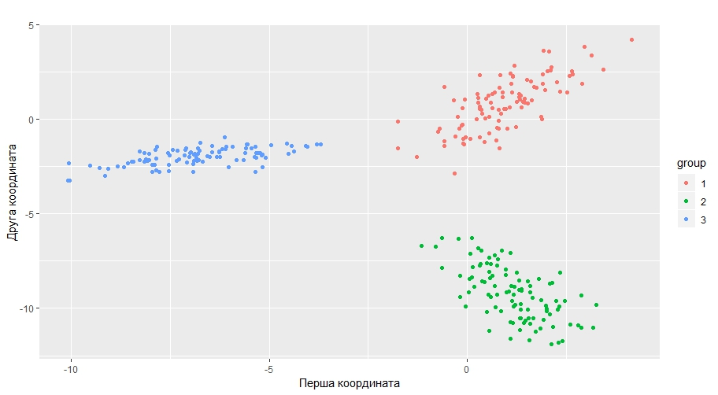

Кількість точок в кожному наборі повинна бути однаковою. На графіку зображено 3 вибірки з $N=100$ елементами у кожній.

1. Використовуючи метод $k$– середніх з трьома випадковими початковими центрами, побудувати кластери для всіх вибірок з $3N$ точками для $k=2, 3, 4.$ Зобразити на графіках результати відповідної кластеризації. Наприклад, для $k=2$, результати будуть схожими на результати, зображеними на малюнку 2.
2. Використовуючи ієрархічну кластеризацію з трьома випадковими початковими центрами, побудувати кластери для всіх вибірок з $3N$ точками для $k=2, 3, 4$ кластерів. Зобразити на графіках результати відповідної кластеризації.
3. Використовуючи невеликий набір даних (N = 5), побудувати денограму ієрархічної кластеризації. Приклад дендограми можна побачити на малюнку 3.
4. Для випадку $K=3$ у методі $k$– середніх та ієрархічної кластеризації для повного набору даних побудувати матрицю невідповідності (confusion matrix, <https://en.wikipedia.org/wiki/Confusion_matrix> ). Використовуючи матрицю невідповідності $CM$, обчислити відсоток помилок в методах $k$– середніх та ієрархічної кластеризації:

$$errors=\frac{\sum_{i=1}^{3}{CM_{i,i}}}{\sum_{i,j=1}^{3}{CM_{i,j}}}.$$

